18.03.2024.

**Jaunās līderes īsteno 10 projektus pozitīvu pārmaiņu veicināšanai sabiedrībā**

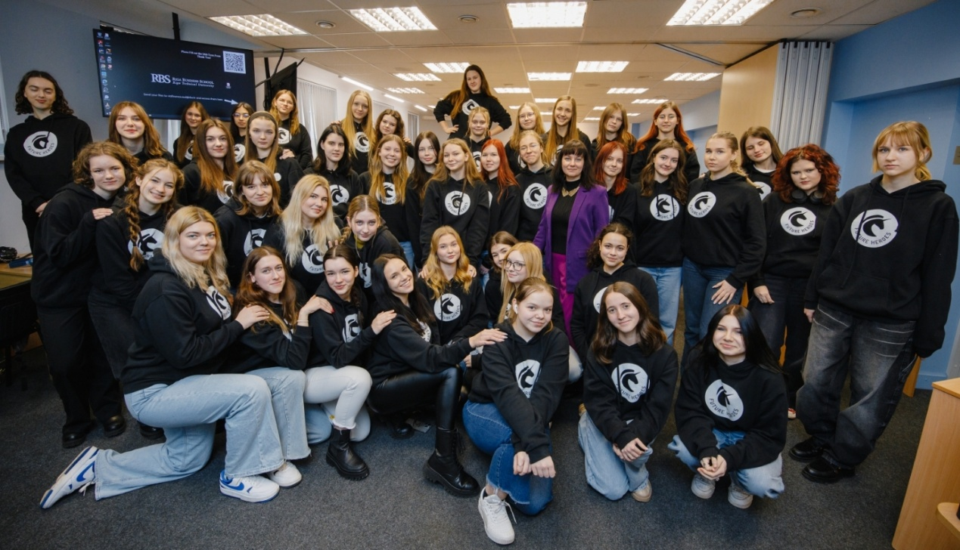

Valsts izglītības satura centra meiteņu līderības programmas "Future Heroes" dalībnieces ar mentoru atbalstu īsteno 10 sociālos un uzņēmējdarbības projektus, lai sabiedrībā veicinātu pozitīvās pārmaiņas un risinātu jaunietēm būtiskus jautājumus.

Programmā šobrīd aktīvi darbojas 47 meitenes no dažādām Latvijas vietām. Viņas ir apvienojušās 10 komandās, un katra komanda īsteno savu projektu. Lai komandas un jaunietes individuāli sasniegtu savus mērķus, atbalstu sniedz mentori un iepriekšējo programmas sezonu absolventes.

"Programmas eksperti palīdz meitenēm apzināties, ka katra no viņām ir ne tikai savas, bet arī mūsu valsts nākotnes veidotāja. Svarīgākais programmas mērķis ir ne vien iedvesmot, bet arī mudināt jaunietes apzināties: ikvienai ir potenciāls sasniegt savus mērķus, tāpēc ir laiks veidot savu nākotni pašām," saka programmas vadītāja Aina Špaca.

Gan mode, gan veselīgākas nūdeles

Vairāku komandu projektu tēmas ir saistītas ar ilgtspēju un modi. Piemēram, projekts "7Chance" sniedz otro iespēju apģērbiem ar nelieliem defektiem, "FashionFor" vēlas pārsteigt ar lietotu apģērbu modes apvērsumu, bet "Sevindum" veido platformu, kurā varēs iegādāties dažādas modes preces, kā arī dažādās darbnīcās informē par iespējām dot apģērbam otro dzīvi. Tāpat vairākas komandas ir pievērsušās sociālo problēmu risināšanai, piemēram, "EcoFam" veido galda spēli par vides ilgtspēju arī ar mērķi, lai ģimenes pavadītu vairāk laika kopā, "Purradise" izgatavo mājiņas klaiņojošiem kaķiem, bet "HisRole" veicina izpratni par sabiedrībā pastāvošajām stigmām un dzimumu vienlīdzību, radot unikālu komēdijšovu.

Jaunietes veido arī projektus izglītības, nodarbinātības un politikas jomā: "Diskurss 24" vēlas pilnveidot jauniešu lasītprasmi un organizē radošās rakstīšanas nodarbības, "Mācies strādāt" radītā platforma sniedz plašāku informācija par darba iespējām jauniešiem, bet "Youth political society" mērķis ir veicināt jauniešu interesi par politiku un iesaisti lēmumu pieņemšanā. Savukārt "Grolton" komanda izstrādā jaunu produktu – veselīgas ātri pagatavojamās nūdeles. Marta beigās komandas prezentēs projektus ekspertu žūrijai. Trīs komandas, kuru projekti un programmas laikā ieguldītais darbs tiks novērtēts visaugstāk, dosies pieredzes apmaiņas un izaugsmes braucienos uz ārvalstīm. Pirmās vietas ieguvējām ar British Council pārstāvniecības Latvijā atbalstu būs iespēja doties mācību braucienā uz Apvienoto Karalisti.

Izaugsme gan komandās, gan individuāli

Paralēli darbam komandās jaunietēm ir iespēja piedalīties tematiskajās darbnīcās, kur viņas paplašina savas zināšanas par to, kā strādāt komandā, veidot projektus un plānot laiku, kā arī apgūst medijpratību, finanšu un līderības prasmes. "Future Heroes" darbnīcas ļauj dalībniecēm gūt ieskatu dažādās profesijās, darba vidēs, satikt ekspertus un izzināt savas stiprās puses.

"Programmā esmu ieguvusi daudz jaunu zināšanu un prasmju, lai veiksmīgi virzītu ne tikai mūsu komandas projektu, bet arī savu nākotni. Šīs prasmes un zināšanas padara mani gudrāku un spēcīgāku. Piemēram, esmu uzlabojusi savas medijpratības un digitālās prasmes, kā arī veiksmīgu komunikāciju pa tālruni un e-pastu," stāsta projekta “FashionFor” dalībniece Linda Kalniņa.

Arī Dārta Silvija Ozola, kas pārstāv projektu “HisRole”, dalās pozitīvā pieredzē: "Mana pieredze programmā ir bijusi lieliska! Es esmu attīstījusi ne tikai komunikācijas, bet arī analītiskās prasmes. Es uzskatu, ka šīs prasmes mani nākotnē padarīs par daudz vērtīgāku darbinieku un ļaus izcelties darba tirgū."

Savas līderības un organizatoriskās prasmes programmā turpina pilnveidot arī 12 "Future Heroes" iepriekšējo sezonu absolventes, kuras šajā gadā iesaistījušās kā brīvprātīgās jeb "lielās māsas", lai sniegtu atbalstu jaunajām dalībniecēm.

Jaunās līderes iesaista jau ceturto gadu

Programma "Future Heroes" sekmē meiteņu pašrealizāciju un dod iespēju jaunietēm attīstīt līderības un uzņēmējdarbības prasmes. Šo programmu īsteno Valsts izglītības satura centrs sadarbībā ar British Council pārstāvniecību Latvijā, SEB banku un globālo kustību Future Heroes Estonia.

Programma ļauj paplašināt profesionālo kontaktu loku un sniedz pieredzi, kas ļaus izvēlēties savu nākotnes ceļu. Ņemot vērā iespēju daudzveidību, ko paver svešvalodu prasmīga lietošana profesionālajā vidē, programma notiek angļu valodā.

 "Future Heroes" Latvijā notiek jau ceturto gadu. Iepriekšējos gados programmu ir absolvējušas 140 jaunietes, īstenojot 30 projektus.

Vairāk par Future Heroes programmu:  
[https://futureheroes.lv](https://futureheroes.lv/)  
<https://www.youtube.com/channel/UCTemp4ZY8ei-r6hwFuVCzVA>  
[instagram.com/futureheroeslatvia](http://instagram.com/futureheroeslatvia)  
[facebook.com/FutureHeroesLatvia](http://facebook.com/FutureHeroesLatvia)